Laboratorio 2 Lectura de Sensor de Temperatura KY-013 (NTC)
Materiales
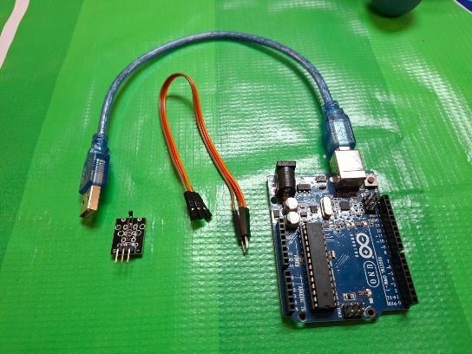
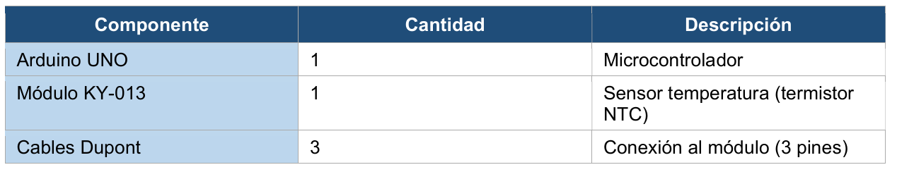

Circuito
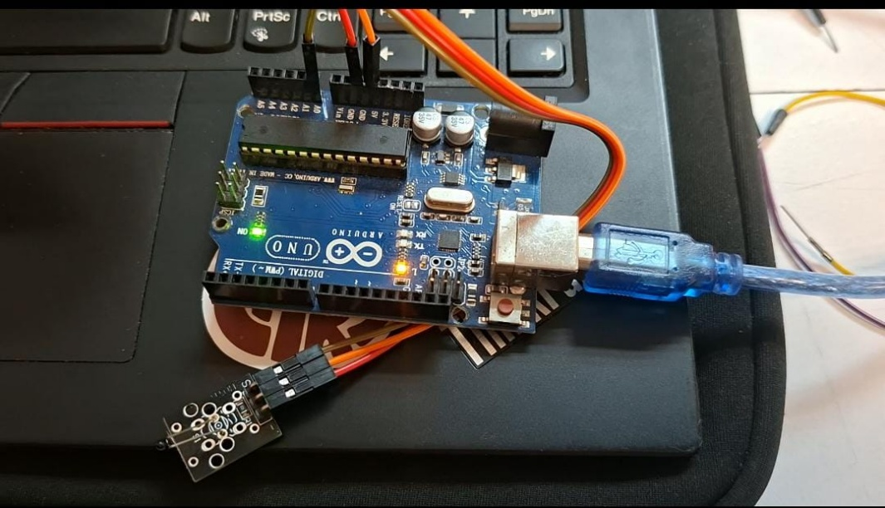

Código
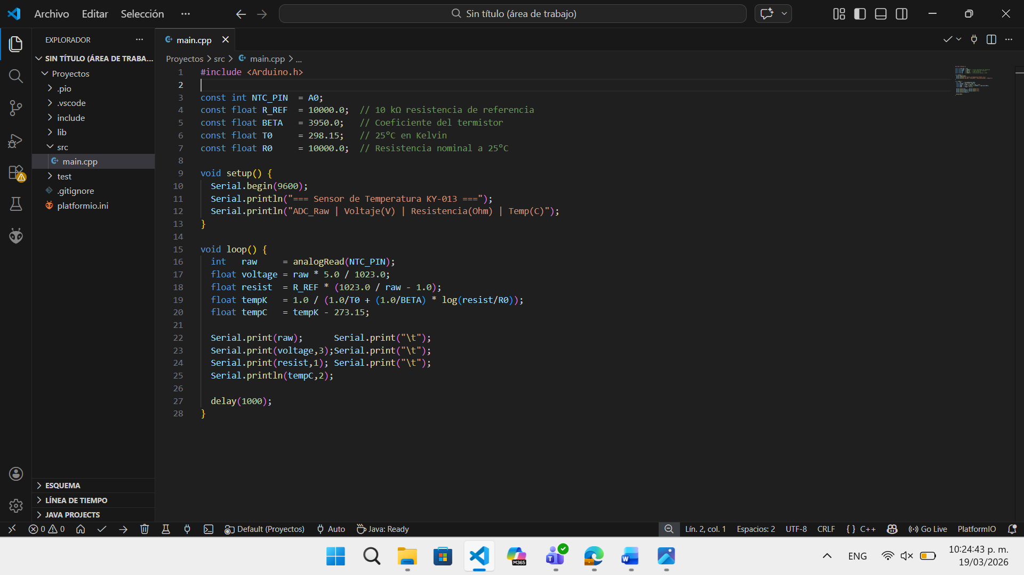
Actividad Complementaria
• Sopla sobre el sensor o caliéntalo con los dedos. Observa cómo cambian los valores en el Serial Monitor.
-Al observar este proceso el valor del ADC cambia, el voltaje disminuye y la resistencia del termistor aumenta así como la temperatura en °C se disminuye

• Agrega un LED que se encienda cuando la temperatura supere 30°C.
-La pata larga va al pin.. digital y pata corta al GND con una resistencia de 220

• Explica con tus palabras qué significa 'resolución del ADC' y cómo afecta la precisión.
-La resolución del ADC es la cantidad de valores distintos que se puede representar como una señal analógica. Afecta a la precisión con mediciones menos precisas o no detecta cambios pequeños
